

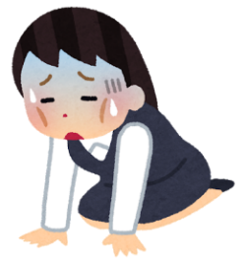


年 月 日 会社名 代表者名
①行為の具体的態様（時間・場所・内容・程度）
②当事者同士の関係（職位、顧客等）
③被害者の対応（告訴等）、心情等
相談を受けた場合は、事実関係を迅速かつ正確に確認し事実が確認できた場合には被害者に対する配慮のための措置、行為者に対する措置を講じます。また再発防止策を講じます。なお、悪質なカスハラについては、毅然とした態度（出入り禁止等）で対応し、可能な限り一人で対応させない等、皆様を保護します！

妊娠・出産・育児休業等に関する否定的な言動は、いわゆるマタハラ発生の原因や背景になることがあります。セクハラ、求職者等セクハラは、同性に対する行為も対象となり、被害者の性的指向または性自認にかかわらず性的な言動であれば該当し、性別役割分担意識に基づく言動はセクハラ、求職者等セクハラ発生の原因や背景となることがあります。また、パワハラの発生の原因や背景には労働者同士のコミュニケーションの希薄化などが考えられます。職場全体で皆が働きやすい環境を目指していきましょう。

この方針の対象は、正社員・派遣社員・パート・アルバイト、フリーランス等、この職場で働いているすべての方です。
自社の労働者以外の者（フリーランス、求職者等、業務委託契約交渉中の者、取引先企業等）にもハラスメントは行ってはなりません。求職活動等に関するルール（面談時間及び場所等）についてもあらかじめ定め、求職者を含め周知します。
求職活動等におけるパワハラ、マタハラ、育児・介護休業等ハラスメントに類する行為について、求職者等に対する言動についても必要な注意を払うよう配慮するとともに、事業主自らと労働者も、求職者等に対する言動について必要な注意を払うよう努めます。なお、求職活動等におけるカスハラに類する行為においても、適切に対応するよう努めます。
パワハラは、例えば…
■殴られる、物を投げつけられる
■同僚の前で、上司から「仕事ができない、
無能だ」などと罵られる
■挨拶しても、無視され、挨拶してくれない
■一人ではできない量の仕事を押しつけられる
■他の部署に異動させられ、仕事を何も与えられない
カスハラは、例えば…
■契約内容を著しく超えたサービスの提供を要求する
■SNS等に従業員のプライバシーに係る情報の投稿等をする
■大声で従業員や周囲を威圧する
妊娠・出産に係るハラスメントは、例えば…
■妊娠中に体調不良等で休みを取ると、
上司に「一旦辞めて、落ち着いてから
戻ればいい」と言われた
育児・介護休業等ハラスメントは、
例えば…
■育児休業の申し出をすると、上司から
「男のくせにあり得ない」と言われた
■育児短時間勤務を利用しているときに上司や同僚から「あなたのせいで皆が迷惑している」と何度も言われる
■介護休業の申し出をしようとしたら、上司から大量の業務を押しつけられ、制度利用を阻害される
マタハラとは？

セクハラは、例えば…
■性的な冗談、からかい、質問
■わいせつ図画の閲覧、配付、掲示
■性的な内容の噂を意図的に流す
■体への不必要な接触
■食事やデートにしつこく誘う
■交際、性的な関係の強要
求職者等セクハラは、例えば…
■面接官から性的な事実に関する質問を受け、求職者が苦痛に感じる
■インターンシップにおいて、求職者等に対して性的な冗談やからかいを意図的かつ継続的に行う
■少数人の説明会において、求職者等の腰、胸等に触る
セクハラ・求職者等セクハラとは？

育児介護休業等

妊娠・出産


まずは

意思表示

ＮＯ!
＊あなたが、正社員でなくても、また、パート・アルバイト、派遣社員、フリーランス等であっても当社において働いているすべての方は、相談をすることができます。
ハラスメントに当たるかどうか微妙な場合も相談してください。
＊相談には公平に、相談者だけでなく行為者についても、プライバシーを守って対応しますので、安心してご相談ください。
相談者はもちろん、事実関係の確認に協力した方に不利益な取扱いは行いません。
＊相談を受けた場合、必要に応じて関係者から事情を聞くなどして事実関係を確認し、事案に応じた適切な対応をします。また、再発防止策を講じる等
適切に対処します。
＊特に悪質と考えられるカスタマーハラスメントが生じた場合には、当社では人事部・総務部、各関係部署等と連携して、取るべき対処を行います。
＊業務上関係する方（取引先、フリーランス、求職者等）に対しての言動にも十分注意しましょう。
＊日頃から業務に関わる方々とのコミュニケーションを図ることを大切にしましょう。
ハラスメント（カスハラを除く）をしたことが確認された場合は、就業規則に基づき、懲戒処分の対象となることがあります。
行為の具体的態様、当事者同士の関係や被害の程度・心情等を総合的に判断して、処分を決定します。
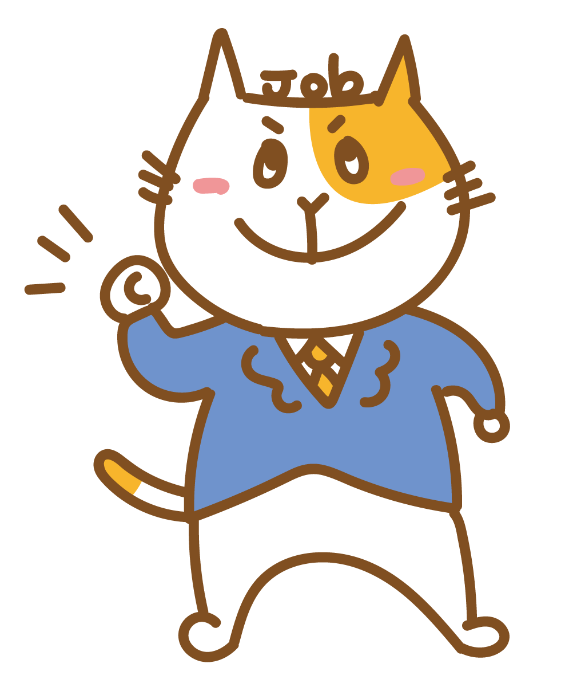
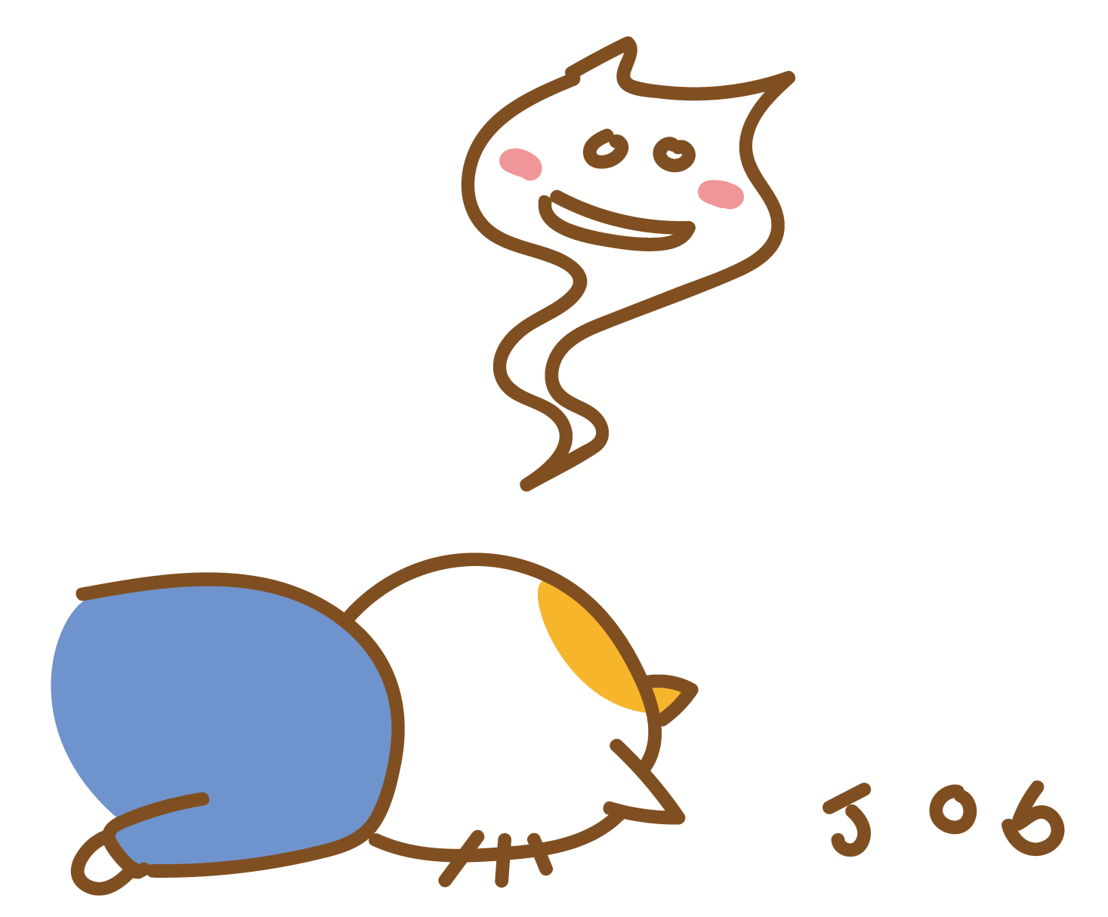

課 電話 メール
課 電話 メール
ひとりで悩まないで！
深刻な事態になる前に相談してください
ハラスメントに関する相談窓口はこちら
ハラスメントは許しません‼
ＮＯ！
ＮＯ！
ＮＯ！
● ● ● ● ● ● ● ● ● ● ● ● ● ● ●
● ● ● ● ● ● ● ● ● ● ● ● ● ● ●
● ● ● ● ● ● ● ● ● ● ● ● ● ● ●
パワハラ・カスハラとは？

職場や業務委託におけるハラスメントは、従業員や求職者等の個人としての尊厳を不当に傷つける社会的に許されない行為であるとともに、
従業員の能力の有効な発揮を妨げ、求職者等の求職活動等を阻害し、また、会社にとっても職場秩序や業務遂行を阻害し、社会的評価に影響を与える問題です。
我が社は下記のハラスメント行為を許しません。カスハラには毅然とした態度で対応し、従業員の就業環境を守ります。

